СОВЕТ ДЕПУТАТОВ
Ропшинского сельского поселения
Ломоносовского муниципального района
Ленинградской области
четвертый созыв

РЕШЕНИЕ № 65
16 ноября 2023 года

О внесении изменений в решение Совета депутатов от 30.11.2017 г. № 41 «Об утверждении Правил благоустройства территории муниципального образования Ропшинское сельское поселение МО Ломоносовского муниципального района Ленинградской области», по содержанию дорог в зимний период согласно разработанных карт-схем перемещения техники при уборке снега на территории населенных пунктов Ропшинского сельского поселения

На основании Федерального закона № 131-03 от 06.10.2003 г. «Об общих принципах организации местного самоуправления в РФ», Приказа Минстроя России от 29 декабря 2021 г. № 1042/пр, Устава Ропшинского сельского поселения, Совет депутатов Ропшинского сельского поселения
решил:

1. Дополнить пункт 10.4 «Обеспечение уборки территории в осенне-зимний период», раздела 10 «Содержание объектов благоустройства» Правил благоустройства территории муниципального образования Ропшинское сельское поселение МО Ломоносовский муниципальный район Ленинградской области подпунктами 10.4.16; 10.4.17; 10.4.18; 10.4.19 следующего содержания:
Подпункт -10.4.16. «Работы по уборке от снега территории муниципального образования осуществляется согласно разработанных карт-схем перемещения техники при уборке снега на территории населенных пунктов Ропшинского сельского поселения (Приложение №1);
Подпункт -10.4.17. «При организации работ по формированию муниципальных контрактов на предоставление услуг для выполнения уборки снега, подсыпке дорог в населенных пунктах Ропшинского сельского поселения ссылаться на разработанные карты-схемы перемещения техники при уборке снега на территории населенных пунктов Ропшинского сельского поселения (Приложение №1);»
Подпункт -10.4.18. «Ответственность и обязанность по обеспечению соответствующего состояния дорог в зимний период, установленным техническим регламентам (ГОСТ Р 50597-2017) другим нормативным документам, возлагается на лица (организации, ИП) осуществляющие содержание автомобильных дорог по заключенным муниципальным контрактам.
Подпункт -10.4.19. Общая протяженности дорог согласно разработанных карт-схем перемещения техники при уборке снега на территории населенных пунктов Ропшинского сельского поселения составляет 73 351,8 м/п.
2. Настоящее решение опубликовать в газете «Балтийский луч» и разместить на официальном сайте Ропшинского сельского поселения в информационно-телекоммуникационной сети Интернет, а также на информационных стендах поселения и на стенде Администрации Ропшинского сельского поселения.
3. Настоящее решение вступает в силу после его официального опубликования (обнародования).

Глава Ропшинского сельского поселения А.Г. Бахлаев

№  п/п | Адрес населенного пункта | Карта-схема маршрутов перемещения техники при уборке снега на территории Ропшинского сельского поселения (Приложение №-1)
1 | Деревня Олики  Общая протяженность дорог-8 346 м/п;  ул. Васильковая-330 м/п;  ул. Вишневая-  430 м/п;  ул. Владимирская-  370 м/п;  ул. Заречная-  965 м/п;  ул. Липовая-  569 м/п;  ул. Луговая-  430 м/п;  ул. Окружная-  1955 м/п;  ул. Рябиновая-  405 м/п;  ул. Сибилевская-  1052 м/п;  ул. Сиреневая-  265 м/п;  ул. Солнечная-  340 м/п;  ул. Яблоневая-  350 м/п;  ул. 1-я линия-  220 м/п;  ул. 2-я линия-  220 м/п;  ул. 3-я линия-  220 м/п;  ул. 4-я линия-  225 м/п; | 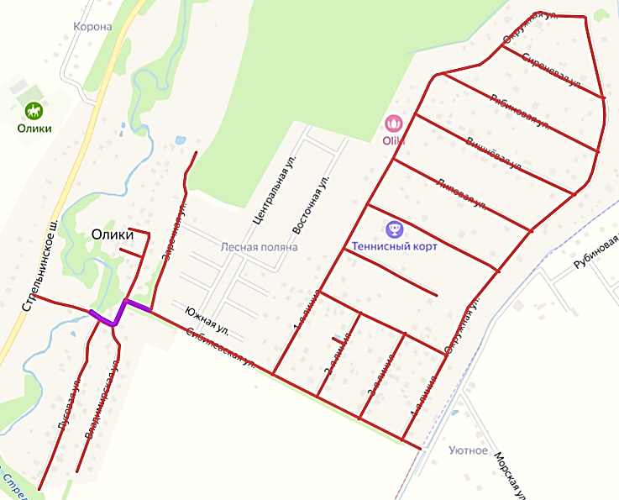
№  п/п | Адрес населенного пункта | Карта-схема маршрутов перемещения техники при уборке снега на территории Ропшинского сельского поселения (Приложение №-1)
2 | Деревня Глядино  Общая протяженность дорог-4 845 м/п;  пер. Виноградный-  55м/п;  ул. Верхняя-  1241 м/п;  ул. Крайняя-  403 м/п;  ул. Липовая-  334 м/п;  ул. Нижняя-  1130 м/п;  пер. Придорожный-  260 м/п;  ул. Родниковая-  806 м/п;  пер. Средний-  365 м/п;  пер. Угловой-  153 м/п;  Проезд безымянный-  98 м/п; | 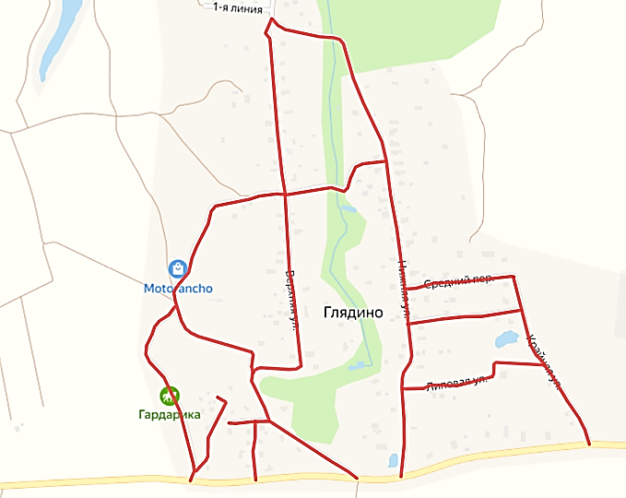
№  п/п | Адрес населенного пункта | Карта-схема маршрутов перемещения техники при уборке снега на территории Ропшинского сельского поселения (Приложение №-1)
3 | Деревня Нижняя Кипень  Общая протяженность дорог-3 209 м/п;  ул. Луговая-  432 м/п;  ул. Усадебная-  177 м/п;  ул. Ягодная-  530 м/п;  Ул. По деревне  Н. Кипень (Полевая)-  1912 м/п;  ул. Озерная-  158 м/п; | 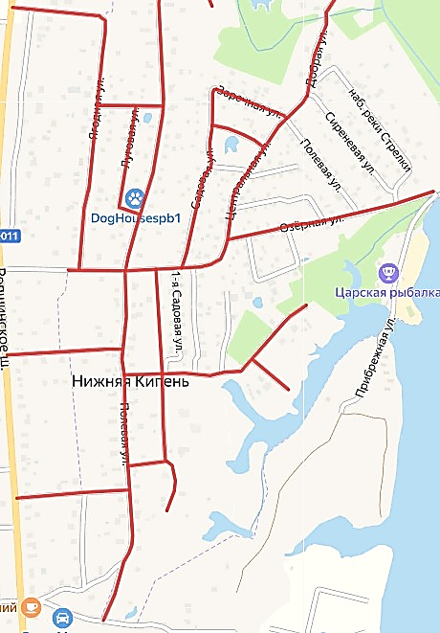
№  п/п | Адрес населенного пункта | Карта-схема маршрутов перемещения техники при уборке снега на территории Ропшинского сельского поселения (Приложение №-1)
4 | Деревня Михайловская  Общая протяженность дорог-8 028 м/п;  Пер. Тихий-  390 м/п;  Ул. По деревне  Михайловской-  6572 м/п;  ул. Красной Армии-  827 м/п;  Ул. Лазаревская-  239 м/п; | 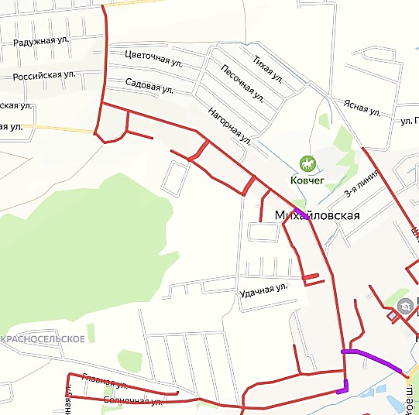
№  п/п | Адрес населенного пункта | Карта-схема маршрутов перемещения техники при уборке снега на территории Ропшинского сельского поселения (Приложение №-1)
5 | Деревня Коцелово  Общая протяженность дорог-2 078 м/п;  ул. Гончарная-  1118 м/п;  ул. Южно-Гончарная-  960 м/п; | 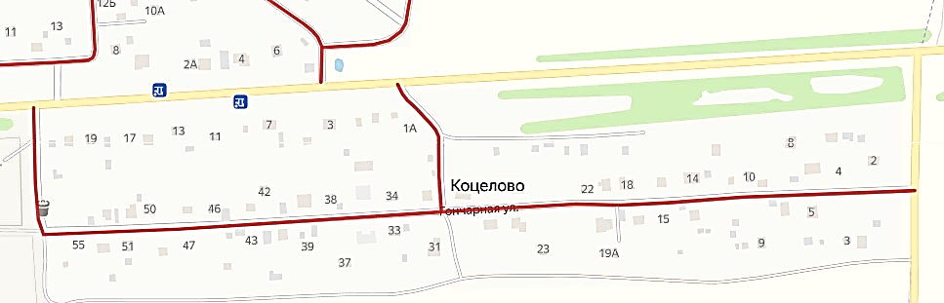
№  п/п | Адрес населенного пункта | Карта-схема маршрутов перемещения техники при уборке снега на территории Ропшинского сельского поселения (Приложение №-1)
6 | Деревня Яльгелево участок 1  Общая протяженность дорог-3 199 м/п;  бульвар Культуры -  461 м/п;  дорога на  дер. Алакюля -  1000 м/п;  территориям домов № 43, 44, 45  341 м/п;  территориям домов №34, 35, 36, 37, 38, 39, 40  412 м/п;  территориям домов №42, 31, 32, 33  210 м/п;  Проезд к ФАП и многодетным-  775 м/п; | 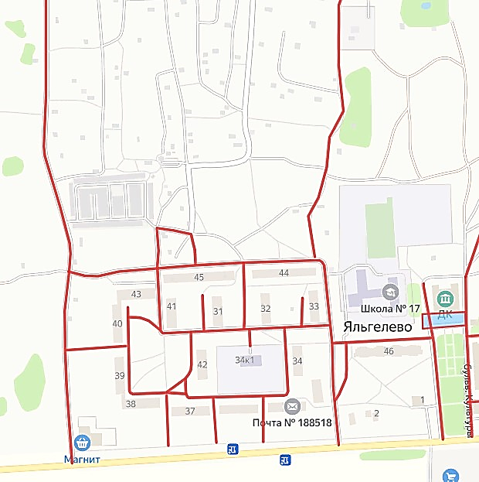
№  п/п | Адрес населенного пункта | Карта-схема маршрутов перемещения техники при уборке снега на территории Ропшинского сельского поселения (Приложение №-1)
7 | Деревня Яльгелево  участок 2  Общая протяженность дорог-12 893 м/п;  ул. Весенняя-  1133 м/п;  ул. Красносельская-  1042 м/п;  ул. Морская-  700 м/п;  ул. Цветочная-  845 м/п;  ул. Березовая-  325 м/п;  Улица Без названия-  1794 м/п;  ул. Энтузиастов-  969 м/п;  ул. Энтузиастов1-  221 м/п;  Ул. Проселочная-  780 м/п;  Ул. Загородная-  355 м/п;  Ул. Профсоюзная-  422 м/п;  Ул. Дачная-  490 м/п;  Ул. Огородная-  344 м/п; | 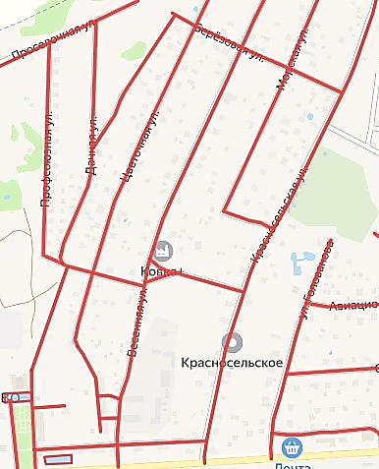
№  п/п | Адрес населенного пункта | Карта-схема маршрутов перемещения техники при уборке снега на территории Ропшинского сельского поселения (Приложение №-1)
8 | Деревня Яльгелево  участок 3  Общая протяженность дорог-2125 м/п;  ул. Авиационная-  669 м/п;  ул. Голованова-  451 м/п;  ул. Садовая-  490 м/п;  ул. Южная-  486 м/п;  ул. Солнечная-  29 м/п; | 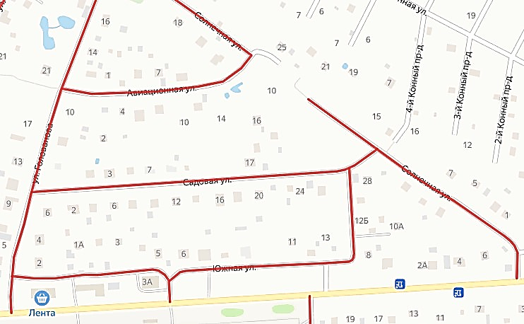
№  п/п | Адрес населенного пункта | Карта-схема маршрутов перемещения техники при уборке снега на территории Ропшинского сельского поселения (Приложение №-1)
9 | Деревня Малые Горки  участок 1  Общая протяженность дорог- 432 м/п;  ул. Ивановская-  432 м/п; | 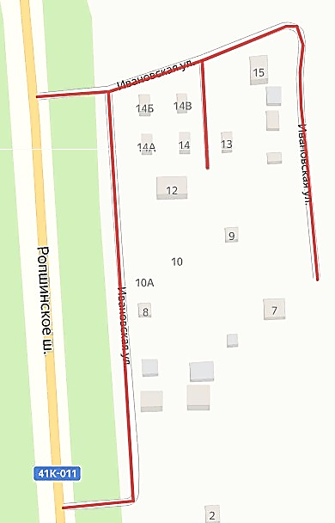

№  п/п | Адрес населенного пункта | Карта-схема маршрутов перемещения техники при уборке снега на территории Ропшинского сельского поселения (Приложение №-1)
10 | Деревня Малые Горки  участок 2  Общая протяженность дорог- 3 689 м/п;  ул. Георгиевская-  481 м/п;  ул. Казачья-  410 м/п;  ул. Карьерная-  270 м/п;  ул. Каштановая-  150 м/п;  пер. Кедровый-  160 м/п;  ул. Малогорская-  1288 м/п;  Ул. Сиреневая-  365 м/п;  ул. Шоссейная-  565 м/п; | 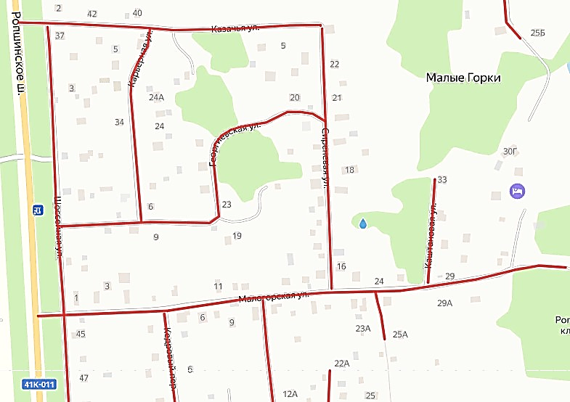

№  п/п | Адрес населенного пункта | Карта-схема маршрутов перемещения техники при уборке снега на территории Ропшинского сельского поселения (Приложение №-1)
11 | Деревня Малые Горки  участок 3  Общая протяженность дорог- 2 113 м/п;  Ул. Гончарова-  610 м/п;  ул. Раздольная-  197 м/п;  ул. Хорошая-  200 м/п;  ул. Самоцветная-  175 м/п;  Улица без названия-  931 м/п; | 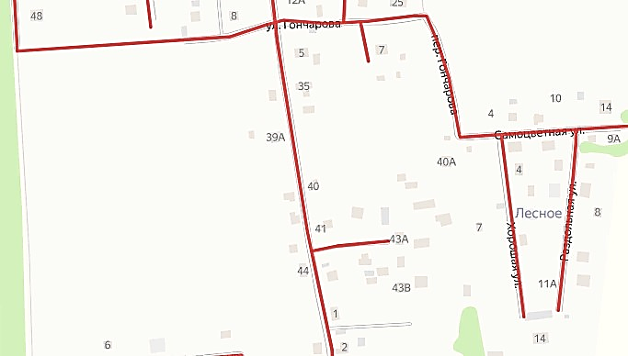

№  п/п | Адрес населенного пункта | Карта-схема маршрутов перемещения техники при уборке снега на территории Ропшинского сельского поселения (Приложение №-1)
12 | Деревня Малые Горки  участок 4  Общая протяженность дорог- 1247 м/п;  Ул. Парковая-  1247 м/п; | 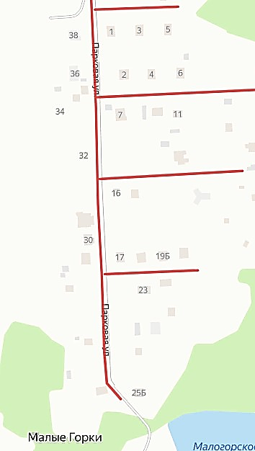

№  п/п | Адрес населенного пункта | Карта-схема маршрутов перемещения техники при уборке снега на территории Ропшинского сельского поселения (Приложение №-1)
13 | Деревня Большие Горки  участок 1  Общая протяженность дорог- 2 094 м/п;  ул. Заречная-  225 м/п;  ул. Зеленая-  564 м/п;  ул. Мельничная-  300 м/п;  ул. Придорожная-  380 м/п;  ул. Счастливая-  262 м/п;  ул. Яблоневая-  363 м/п; | 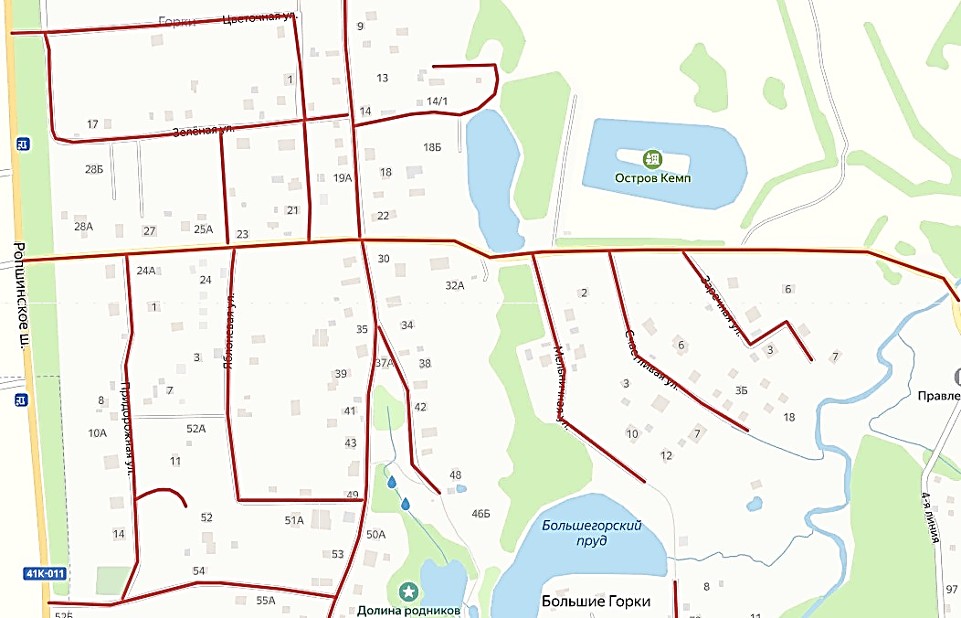

№  п/п | Адрес населенного пункта | Карта-схема маршрутов перемещения техники при уборке снега на территории Ропшинского сельского поселения (Приложение №-1)
14 | Деревня Большие Горки  участок 2  Общая протяженность дорог- 3 809 м/п;  Ул. Добрая-  360 м/п;  От Ропшинского шоссе до дома №55  314 м/п;  ул. Озерная-  625 м/п;  Улица без названия-  2510 м/п; | 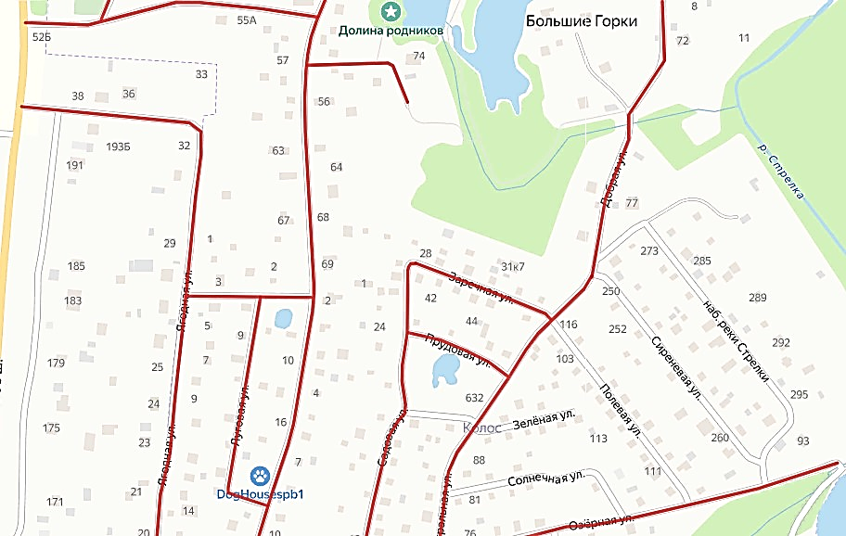

№  п/п | Адрес населенного пункта | Карта-схема маршрутов перемещения техники при уборке снега на территории Ропшинского сельского поселения (Приложение №-1)
15 | Поселок Ропша  участок 1  Общая протяженность дорог- 11 626,8 м/п;  ул. Романенко-  1010 м/п;  пер. Фабричный-  364 м/п;  ул. Изумрудная-  653 м/п;  ул. Пальчикова-  1320 м/п;  ул. Рытова-  339 м/п;  ул. Речная-  355 м/п;  ул. Лесная-  2800 м/п;  ул. Детская-  367 м/п;  ул. Школьная-  1249 м/п;  ул. Мира-  944 м/п;  ул. Молодёжная-  140 м/п;  пр-д Молодёжный-  94 м/п;  ул. Конюшенная-  722 м/п;  Тупиковые проезды-  733 м/п;  ул. Полевая-  415 м/п;  Ул. Без названия-  121,8 м/п; | 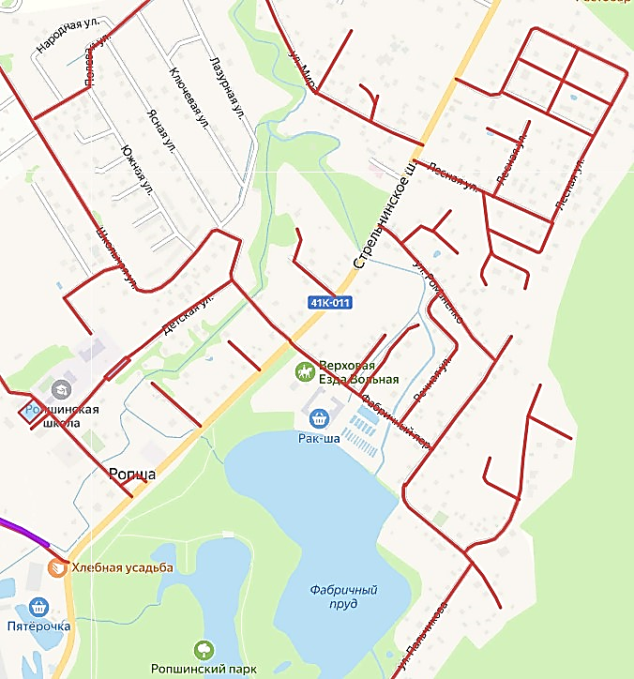
№  п/п | Адрес населенного пункта | Карта-схема маршрутов перемещения техники при уборке снега на территории Ропшинского сельского поселения (Приложение №-1)
16 | Поселок Ропша  участок 2  Общая протяженность дорог- 1589 м/п;  ул. Светлая-  354 м/п;  пер. Дачный-  170 м/п;  пер. Кировский-  1065 м/п; | 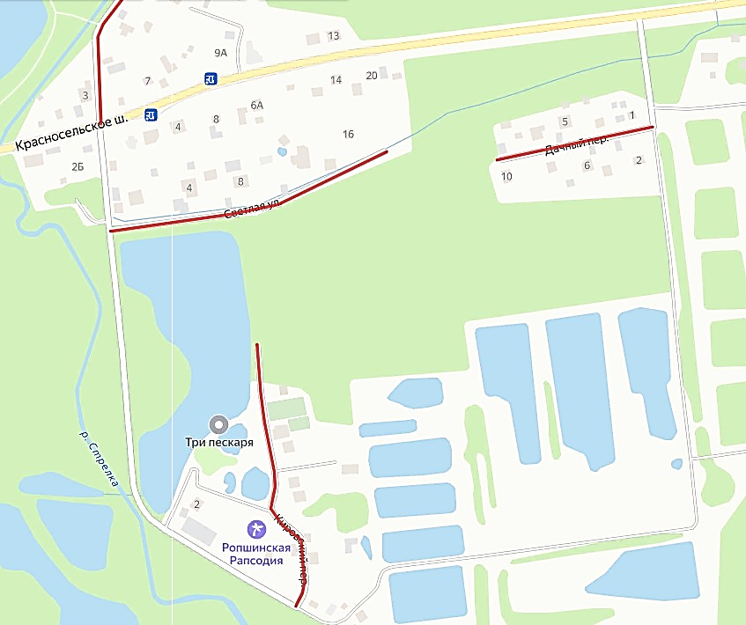

№  п/п | Адрес населенного пункта | Карта-схема маршрутов перемещения техники при уборке снега на территории Ропшинского сельского поселения (Приложение №-1)
17 | Поселок Ропша  участок 3  Общая протяженность дорог- 852 м/п;  ул. Оранжерейная-  367 м/п;  дорога от дома №2/2 до дома №2/40-  485 м/п; | 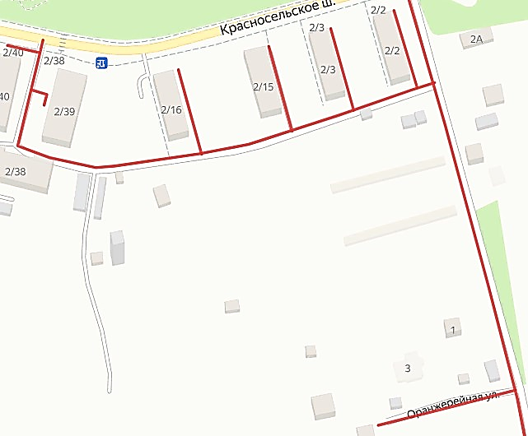
№  п/п | Адрес населенного пункта | Карта-схема маршрутов перемещения техники при уборке снега на территории Ропшинского сельского поселения (Приложение №-1)
18 | Поселок Ропша  участок 4  Общая протяженность дорог- 852 м/п;  ул. Новостроек-  436 м/п;  ул. Складская-  300 м/п;  ул. Генерала Федюнинского-  663 м/п;  пер. Ольгин-  243 м/п;  ул. Арнольда-  366 м/п;  ул. Счастливая-  320 м/п;  ул. Тихая-  366 м/п;  ул. Петровская-  380 м/п;  У пересечения ул. Арнольда и Стрельнинского ш.-  65 м/п;  ул. Родниковая-  568 м/п;  пер. Княжегорский-  123 м/п;  проезд Благовещенский-  406 м/п; | 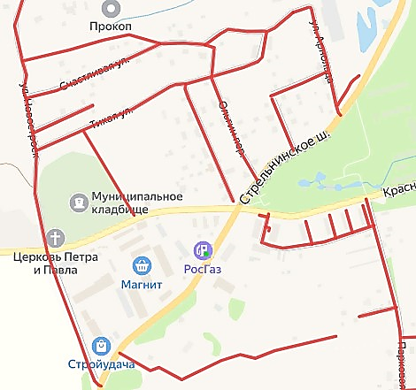

№  п/п | Адрес населенного пункта | Карта-схема маршрутов перемещения техники при уборке снега на территории Ропшинского сельского поселения (Приложение №-1)
19 | Поселок Ропша  участок 5  Общая протяженность дорог- 599 м/п;  Оранжерейный проезд-  599 м/п;  Ромодановский проезд-  140 м/п; | 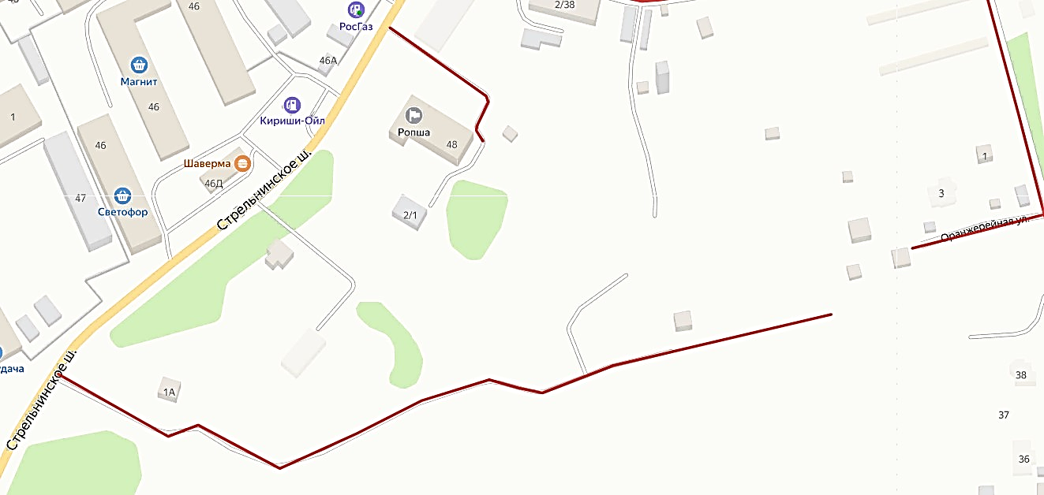

№  п/п | Адрес населенного пункта | Карта-схема маршрутов перемещения техники при уборке снега на территории Ропшинского сельского поселения (Приложение №-1)
20 | Поселок Ропша  участок 6  Общая протяженность дорог- 599 м/п;  пер. Новый-  120 м/п;  пер. Заячий-  50 м/п; | 